Príloha č. 1 k dôvodovej správe

Schéma hraníc Vojenského obvodu Lešť

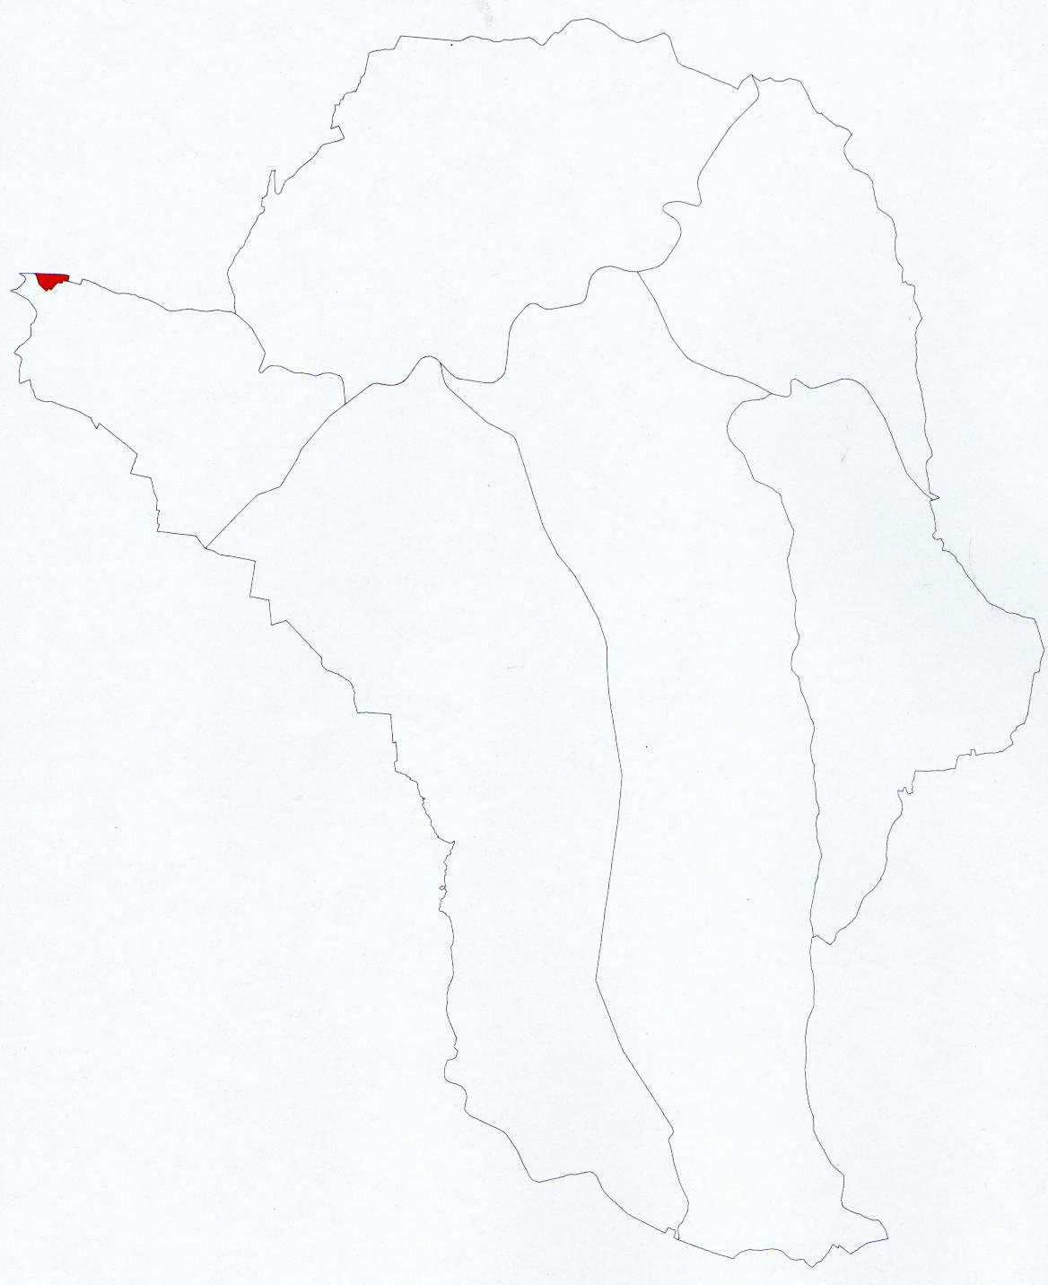

katastrálne územie
Podjavorie I.

katastrálne územie
Podjavorie II.

katastrálne územie
Lažteky

katastrálne územie katastrálne územie
Vidov Vrch Lešť II.

katastrálne územie
Lešť I.

LEGENDA:

územie navrhnuté na vyčlenenie
z vojenského obvodu

